GRUPA ŻABKI
30.03.2021r.

Temat tygodnia: Wielkanoc.
Temat dnia: Awantura o jajka.

1. Ćwiczenie percepcji wzrokowej.
Potrzebne: połówki pisanek, trzy obrazki pisanek – pocięte, w kopertach, kartki, klej, kolorowe mazaki.
Dorosły przygotowuje dla dziecka kopertę z trzema obrazkami pisanek w jednakowym kolorze, pociętymi na pół w różny sposób. Zadaniem dziecka jest odszukanie pasujących połówek i przyklejenie ich na kartce, a następnie ozdobienie pisanek flamastrami w dowolny sposób.

2. Inscenizowanie utworu Teresy Fiutowskiej Awantura o jajka.

Przedstawienie postaci występujących w przedstawieniu.
Potrzebne: sylwety bohaterów inscenizacji.
Dorosły pokazuje sylwety: Gosposi, kurek: Czupurki, Kukurki, Pstrokatki, Czubatki, podaje ich nazwy, a dziecko je powtarza.

Inscenizacja za pomocą sylwet postaci.

Gosposia: Kukurko, czy pamiętasz, że zbliżają się święta? Jajka będą potrzebne na pisanki. Kukurka: Będą na nich malowanki?
Gosposia: Będą piękne, kolorowe!
Narrator: Kurka łapie się za głowę...
Kukurka: Pewnie dużo trzeba jaj?! Ajajaj! Ajajaj! Ajajaj!
Gosposia: Dużo, dużo. Całą kopę.
Kukurka: Ależ będę mieć robotę!
Gosposia: Oj! Kukurko! Toć w kurniku kurek innych mam bez liku: Pstrokatka, Czubatka, Czupurka...
Kukurka: To dopiero trzecia kurka...
Gosposia: Ty jesteś czwarta.
Kukurka: Lecz najwięcej warta! Moje jajka są wspaniałe, żółtka żółte, a skorupki białe. Narrator: Przechwałki Kukurki usłyszały inne kurki.
Pstrokatka: Jak Kukurka się przechwala. Moje jajka... tralala, tralala... Żółtka moich jaj są żółte, a jajka – o, taakie duże...
Kukurka: Twoje jajka, Pstrokatko, to zwykłe jaja kurze!
Czubatka: Po co ta gadka?
Narrator: Mówi do kurek Czubatka.
Czubatka: Żółtka żółte, jaja duże, ja wam zaraz tu powtórzę,
co mówiła dziś Agatka: – Ładne jajka ma Czubatka!
Pstrokatka: Moje chwali gospodyni…
Czubatka: Przez grzeczność to tylko czyni.
Narrator: Gosposię już boli głowa, lecz rozmówek to połowa, bo nadchodzi kurka czwarta... Czupurka: Każda z was jest mało warta, bo przechwala swoje jajka.
Narrator: Doskoczyły do niej kurki.
Kurka: Pstrokatka: Ale kura z tej Czupurki!
Czubatka: Gosposia: Cicho, cicho, cicho, kury... Dosyć mam tej awantury.
Narrator: Gosposia powoli wychodzi...
Gosposia: Nikt was dzisiaj nie pogodzi. Lubicie kłótnie, kurze potyczki.
Po jajka na święta pójdę do indyczki.

Rozmowa na temat inscenizacji.
− Jakie święta się zbliżały?
− O czym rozmawiała Gosposia z kurką Kukurką?
− Kto usłyszał przechwałki Kukurki?
− Czym zakończyła się kłótnia kur? •

Słuchanie ciekawostek na temat pisanek.

− Dlaczego jajko malowane we wzory nazywa się pisanką?
Zgodnie z tradycją te wzory pisze się na jajku rozgrzanym woskiem, używając maleńkiego lejka ze skuwki od sznurowadła oraz szpilki do robienia kropek. Gdy jajko z napisanym wzorem zanurzymy w farbie, a potem usuniemy wosk w gorącej wodzie, pozostanie jasny wzór na barwnym tle.

− Jaki był pożytek z pisanek?
Kiedyś pisanki zakopywano pod progami domów, aby zapewniły mieszkańcom szczęście i dostatek. Skorupki jaj wielkanocnych rzucano pod drzewa owocowe, aby zapobiec szkodnikom i sprowadzić urodzaj. Dziewczęta myły włosy w wodzie, w której gotowano jajka na pisanki, aby bujnie rosły

3. Kartka wielkanocna.
Potrzebne: Kartki świąteczne.
Oglądanie kartek świątecznych, zwracanie uwagi na powtarzające się elementy. Omówienie tradycji wysyłania sobie kartek z życzeniami.

4. Dowolny taniec przy piosence
Link: https://www.youtube.com/watch?v=qKY9oeELKn4

5. Rytmiczne dzielenie (na sylaby) nazw obrazków związanych tematycznie z Wielkanocą.

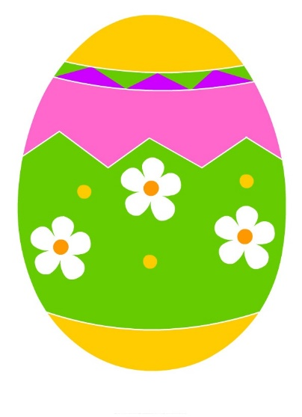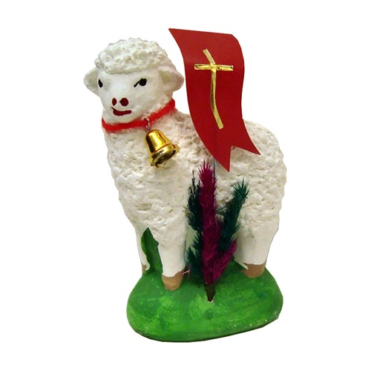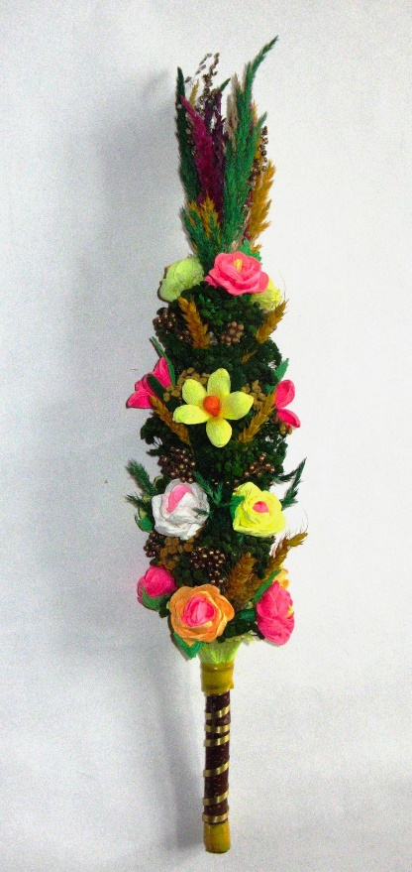

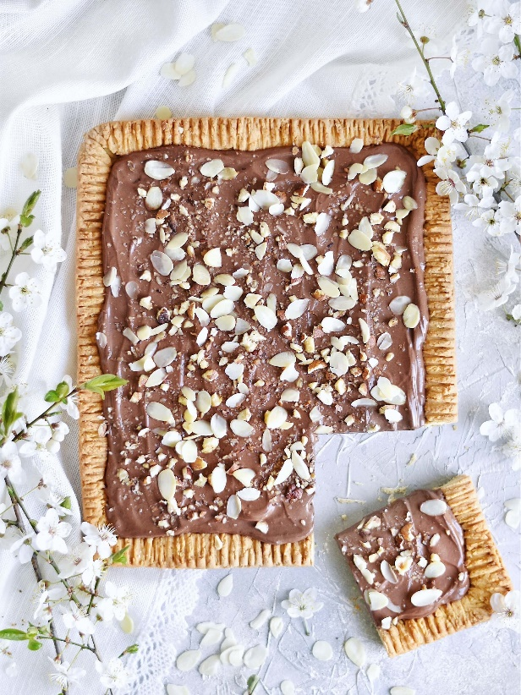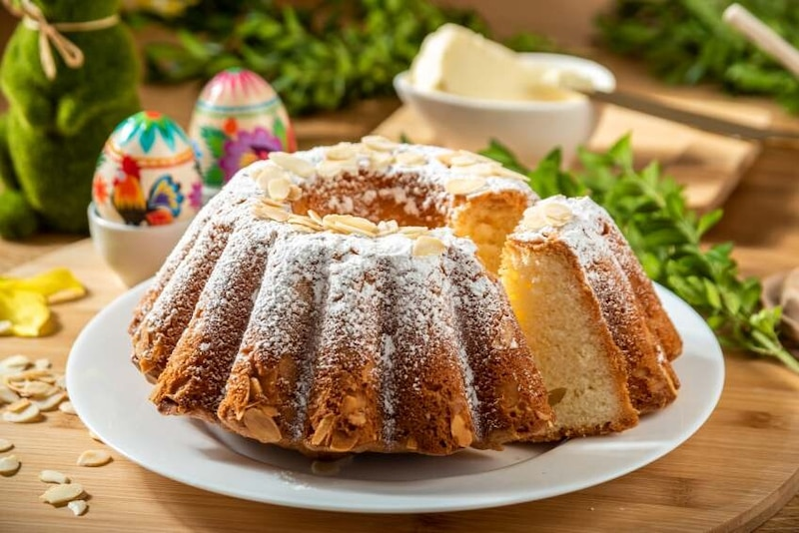

6. Karta pracy, cz. 2, nr 21.

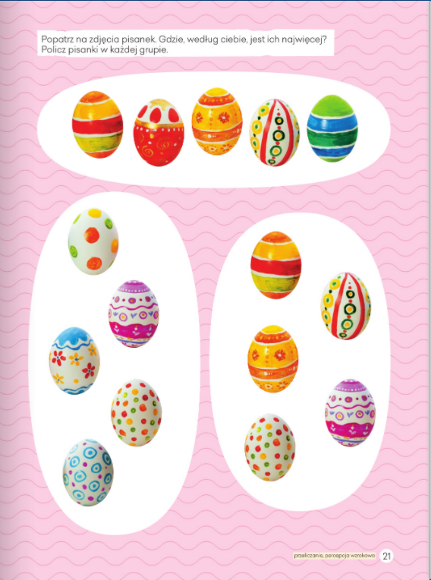

7. Zabawa inscenizowana z wykorzystaniem tekstu wiersza Kokoszka (autor nieznany).
(Zabawa będzie fajniejsza wraz rodzeństwem )

Dziecko:
Powiem wam bajeczkę! chodzi po kole, w środku dorosły (w roli kwoki)
Miałam kokoszeczkę. śpiewa pierwszą zwrotkę piosenki,
A ta kokoszeczka
znosiła jajeczka.

Wcale to nie bajka, przykuca, kuli głowę w ramionach, a następnie powoli
że z każdego jajka podnosi się, naśladując wykluwanie kurczątek z jajek,
wyszła ta żółciutka
kureczka malutka.
Potem kokoszeczka splata ręce z tyłu, spaceruje jedno za drugim za dorosłym, lekko
wkoło ogródeczka kołysząc się na boki,
razem z kurczętami przykuca i stuka palcami o podłogę, udając, że zbiera ziarenka
zbierała ziarneczka.
Jastrząb wygłodzony wbiega dziecko-jastrząb
raz nastawił szpony, kurczątka gromadzą się na środku sali, w pobliżu swej
ale moja kurka mamy, jastrząb próbuje zaatakować kurczątka, a mama kura,
machając rękami jak skrzydłami, biega wokół nich,
podarła mu piórka. broniąc ich przed atakiem.

8. Kolorowanka (poniżej).

Pozdrawiamy i życzymy owocnej pracy
Wychowawcy: Marta Kozyra, Katarzyna Bis

